何香凝与中国女子书画会：20世纪前半期中国女性艺术运动图景作品清单
序号 | 作品名称 | 作者 | 创作年代 | 尺寸 | 估价 | 馆藏信息 | 图片
1 | 虎啸图 | 何香凝 | 1910年 | 82×40cm | 50万 | 深圳博物馆 | 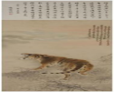
2 | 虎 | 何香凝 | 1910年 | 26×30cm | 230万 | 何香凝美术馆 | 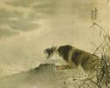
3 | 菊 | 何香凝 | 1913年 | 99×31cm | 180万 | 何香凝美术馆 | 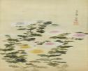
4 | 狮 | 何香凝 | 1914年 | 63×49cm | 230万 | 何香凝美术馆 | 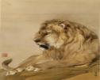
5 | 马 | 何香凝 | 1914年 | 111×41cm | 180万 | 何香凝美术馆 | 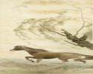
6 | 山水 | 何香凝 | 1929年 | 34×76cm | 170万 | 何香凝美术馆 | 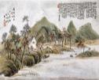
7 | 红枫雪景 | 何香凝 | 1930年代 | 108×38cm | 80万 | 何香凝美术馆 | 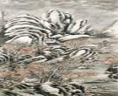
8 | 菊 | 何香凝 | 1934年 | 102×33cm | 80万 | 何香凝美术馆 | 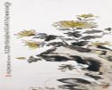
9 | 石头城下卖梅花 | 何香凝 | 1934年 | 103×40cm | 80万 | 何香凝美术馆 | 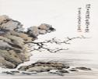
10 | 青山瀑布 | 何香凝、王一亭 | 1934年 | 165×82cm | 120万 | 何香凝美术馆 | 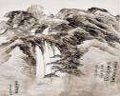
11 | 仙鹤 | 何香凝、张聿光、商笙伯 | 1933年 | 135×68cm | 80万 | 何香凝美术馆 | 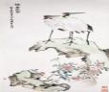
12 | 虞下黄农梦已非 | 何香凝、张大千 | 1933年 |  | 80万 | 何香凝美术馆 | 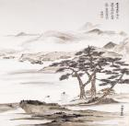
13 | 青山红树 | 何香凝、李秋君等 | 1954年 | 137×69cm | 80万 | 何香凝美术馆 | 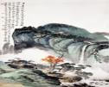
14 | 周大缜水墨山水李秋君设色山水扇 | 周大缜、李秋君 | 中华民国（1912-1949） | 18.5×48cm | 200万 | 浙江省博物馆 | 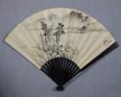
15 | 近代李秋君设色山居图轴 | 李秋君 | 中华民国（1912-1949） | 90.4×34.3cm | 350万 | 浙江省博物馆 | 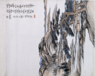
16 | 陆小曼设色山水卷 | 陆小曼 | 1931年 | 39.8×251.2cm | 800万 | 浙江省博物馆 | 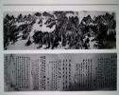
17 | 论画长札卷 | 黄宾虹 | 1955年 | 39×620cm | 1800万 | 浙江省博物馆 | 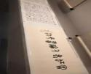  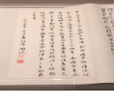
18 | 顾飞致黄宾虹的信件 （2页） | 顾飞 | 中华民国（1912-1949） | 20.7×17.6cm | 50万 | 浙江省博物馆 | 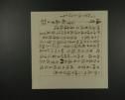  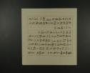
19 | 顾飞致黄宾虹的信件 （2页+信封2页） | 顾飞 | 中华民国（1912-1949） | 20.7×17.6cm | 50万 | 浙江省博物馆 | 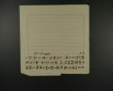  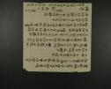  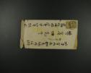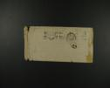
20 | 陈小翠花鸟陈定山书画成扇 | 陈小翠、陈定山 | 中华民国（1912-1949） | 18×48cm | 200万 | 浙江省博物馆 | 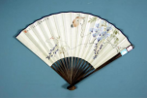
21 | 向东海要鱼 | 李秋君 | 1959年 | 94.5×57cm | 40万 | 上海中国画院 | 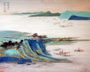
22 | 幸福少年欢度假日 | 李秋君 | 1958年 | 107×51.5cm | 40万 | 上海中国画院
23 | 黄山清凉台 | 陆小曼 | 1961年 | 115×53cm | 50万 | 上海中国画院
24 | 干部劳动热情高 | 陆小曼 | 1958年 | 81×44cm | 30万 | 上海中国画院
25 | 黄鹤楼图 | 陆小曼 | 1961年 | 35×61cm | 20万 | 上海中国画院
26 | 长鼓舞 | 陈小翠 | 1964年 | 70.5×38cm | 12万 | 上海中国画院
27 | 卫夫人像 | 陈小翠 | 1959年 | 72×35cm | 12万 | 上海中国画院
28 | 报春图 | 陈小翠 | 1966年 | 58×31.5cm | 10万 | 上海中国画院
29 | 编草 | 周鍊霞 | 1966年 | 79.5×66cm | 35万 | 上海中国画院 | 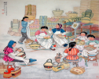
30 | 春光满载友情多 | 周鍊霞 | 1973年 | 97.5×84cm | 35万 | 上海中国画院
31 | 新生 | 周鍊霞 | 1959年 | 66×91cm | 40万 | 上海中国画院
32 | 鱼跃 | 吴青霞 | 1963年 | 135×68cm | 60万 | 上海中国画院 | 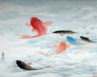
33 | 芭蕉仕女（之一） | 吴青霞 | 1959年 | 180×47.5cm | 60万 | 上海中国画院 | 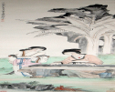
34 | 春暖花开香蜂正忙 | 吴青霞 | 1972年 | 107×68cm | 45万 | 上海中国画院
35 | 秋风描出三两行 | 吴青霞 | 1980年 | 68×46cm | 20万 | 上海中国画院
36 | 苏州河晨曦 | 吴青霞 | 1959年 | 91×51cm | 36万 | 上海中国画院
37 | 新沪钢铁厂 | 吴青霞 | 年代不详 | 67.5×99.5cm | 50万 | 上海中国画院
38 | 瓶中繁星 | 关紫兰 | 年代不详 | 26×37cm | 60万 | 广东美术馆 | 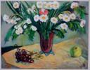
39 | 广州镇海楼 | 方君璧 | 1944年 | 66×46cm | 65万 | 广东美术馆 | 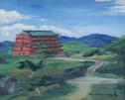
40 | 京都樱花 | 方君璧 | 1955年 | 65.5×91cm | 65万 | 广东美术馆 | 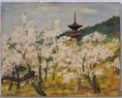
41 | 黄少强肖像写生 | 方君璧 | 1932年 | 17×12.6cm | 18万 | 广东美术馆
42 | 广州西关 | 杨荫芳 | 1935年 | 60×72.5cm | 50万 | 广东美术馆 | 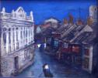
43 | 阴流 | 杨荫芳 | 1934年 | 52×45cm | 60万 | 广东美术馆 | 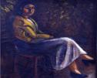
44 | 八言隶书对联 | 冯文凤 | 年代不详 | 131×24×2cm | 20万 | 广东美术馆 | 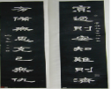
 | 合计 |  |  |  | 6023万

